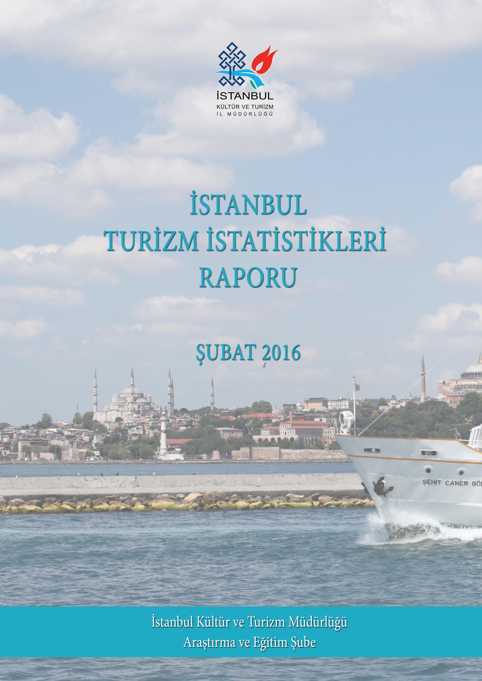

GİRİŞ

İstanbul Turizm İstatistikleri Raporu, İstanbul’daki sınır giriş kapıları olan Atatürk Havalimanı, Sabiha Gökçen Havalimanı, Haydarpaşa Limanı, Pendik Limanı, Zeytinburnu Limanı ve Karaköy Limanı’ndan alınan yabancı uyruklu ziyaretçilerin giriş verileriyle oluşturulmaktadır. Ayrıca raporumuzda, Müdürlüğümüzdeki kayıtlar esas alınarak, Turizm İşletme ve Yatırım Belgeli Tesislerle ilgili veriler güncel olarak yer almaktadır.

İncelemekte olduğunuz İstanbul Turizm İstatistikleri Raporu, 2016 yılı ocak ve şubat ayını kapsayan verilerin, önceki yıllarla karşılaştırmalı, aylık ve yıllık bazda çeşitli değerlendirmeleriyle oluşturulmuştur.

Kültür ve Turizm İl Müdürlüğümüzce hazırlanarak aylık olarak yayınlanan bu rapor, turizm sektöründe yer alan kurum, kuruluş, sivil toplum örgütleri, üniversiteler başta olmak üzere tüm ilgililerin kullanımına sunulmaktadır.

İstanbul Kültür ve Turizm İl Müdürlüğü
Araştırma ve Eğitim Şube tarafından hazırlanmaktadır.

Veri Hazırlama ve Değerlendirme: Abdurrahman ÇELİK / İstatistikçi

İÇİNDEKİLER

İSTANBUL’A GELEN YABANCI ZİYARETÇİ SAYILARI 4
SON BEŞ YIL OCAK AYI GELEN YABANCI SAYILARI 4
2000-2015 YILLARI İSTANBUL’A GELEN YABANCI SAYILARI 5
2015-2016 YILLARI AYLIK GELEN ZİYARETÇİ GRAFİĞİ 5
GELİŞ YOLLARINA GÖRE GELEN YABANCI ZİYARETÇİ SAYILARI 6
MİLLİYETLERİNE GÖRE İSTANBUL’A GELEN YABANCILAR 7
2006, 2010 ve 2016 OCAK-ŞUBAT AYINDA GELEN İLK 10 ÜLKE SIRALAMASI 10
ARAP ÜLKELERİ SON ÜÇ YIL GELEN ZİYARETÇİ 11
ARAP ÜLKELERİ 2010-2015 (Tüm Yıl) GELEN ZİYARETÇİ GRAFİKLERİ 12
İSTANBUL’DAKİ ACENTALAR 15
KÜLTÜR VE TURİZM BAKANLIĞI “İŞLETME BELGELİ” KONAKLAMA TESİSLERİ 16
KÜLTÜR VE TURİZM BAKANLIĞI “YATIRIM BELGELİ” KONAKLAMA TESİSLERİ 16
YEME-İÇME VE EĞLENCE TESİSLERİ 17

İSTANBUL’A GELEN YABANCI ZİYARETÇİ SAYILARI

 | TÜRKİYE |  | İSTANBUL |  | 2015’e Göre Değişim Oranı (Aylık) | 2014’e Göre Değişim Oranı (Kümülâtif)
 | 2015 | 2016 | 2015 | 2016 | 2015’e Göre Değişim Oranı (Aylık) | 2014’e Göre Değişim Oranı (Kümülâtif)
OCAK | 1.250.941 | 1.170.333 | 691.496 | 692.172 | 0,1 | 0,1
ŞUBAT | 1.383.343 | ? | 732.202 | 674.465 | -7,9 | -4,0
 |  |  | 1.423.698 | 1.366.537

Atatürk ve Sabiha Gökçen Havalimanları ile Haydarpaşa, Pendik, Zeytinburnu ve Karaköy limanlarından alınan verilere göre; 2016 yılı ocak-şubat ayında İstanbul’a gelen yabancı sayısını geçen yıl ile karşılaştırdığımızda % 4 azalmış olduğunu görmekteyiz.

SON BEŞ YIL OCAK AYI GELEN YABANCI SAYILARI

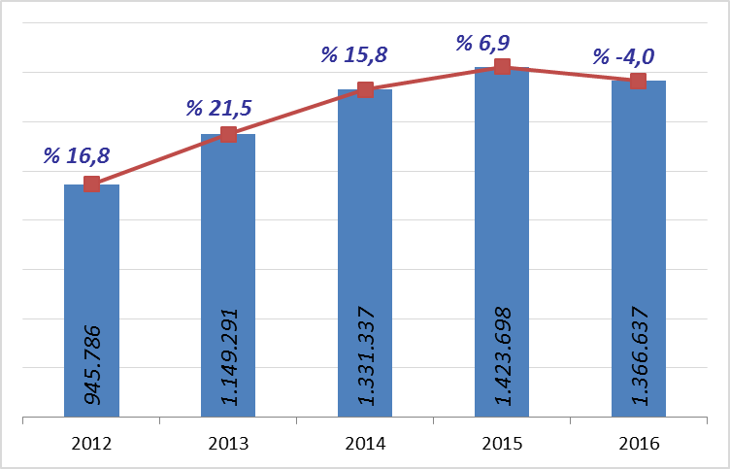

Ocak ve şubat ayında gelen ziyaretçi sayılarını son beş yıl olarak değerlendirdiğimizde şehrimize bu yıl ilk defa bir önceki yıla göre daha az yabancı ziyaretçi geldiğini görmekteyiz.

2000-2015 YILLARI İSTANBUL’A GELEN YABANCI SAYILARI

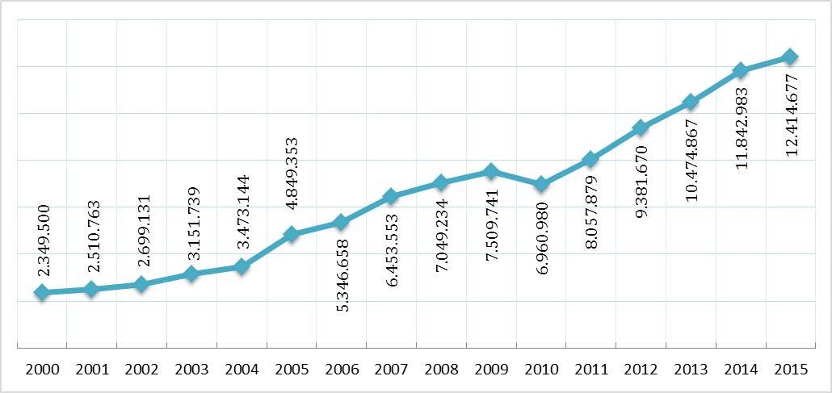

2015-2016 YILLARI AYLIK GELEN ZİYARETÇİ GRAFİĞİ

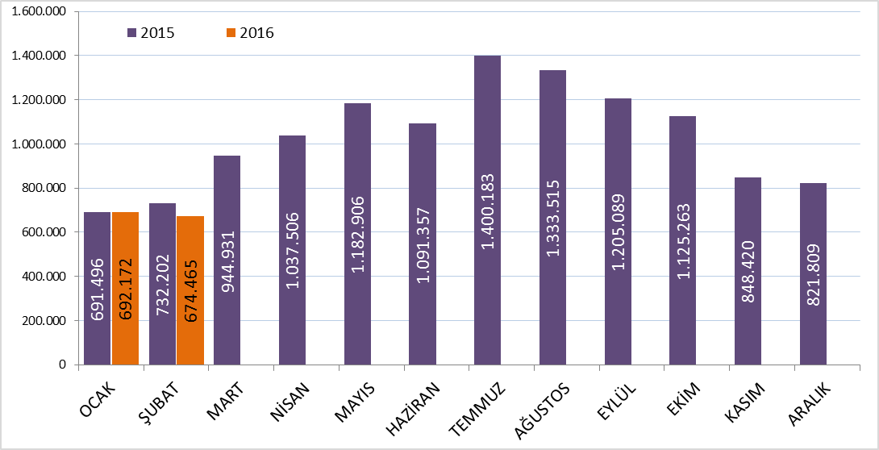

GELİŞ YOLLARINA GÖRE GELEN YABANCI ZİYARETÇİ SAYILARI

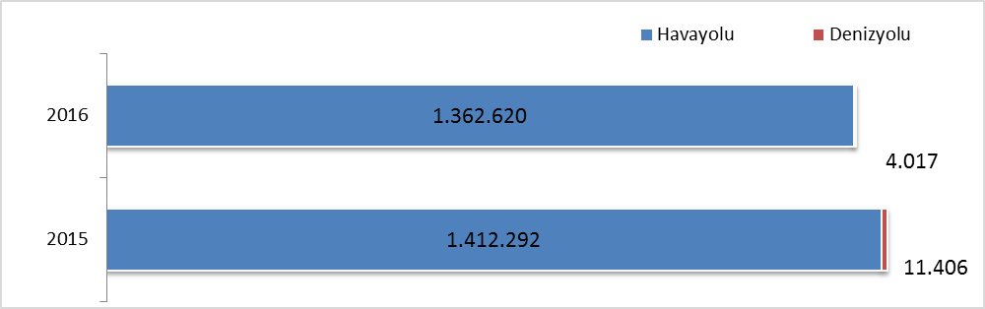

Geçen yılın ocak ayına göre havayolu ile geliş %3.5, denizyolu ile geliş %65 azalmıştır.

2016 | Atatürk Havalimanı | Sabiha Gökçen Havalimanı | H.paşa Limanı | Karaköy Limanı | Karaköy Transit | Pendik Limanı | Zeytinburnu Limanı | Toplam
Ocak | 540.285 | 149.759 | 315 | 220 | 0 | 1.042 | 551 | 692.172
Şubat | 538.056 | 134.520 | 324 | 205 | 0 | 778 | 582 | 674.465
Toplam | 1.078.341 | 284.279 | 639 | 425 | 0 | 1.820 | 1.133 | 1.366.637

2016 yılı ocak ve şubat ayında 1.336.637 yabancı ziyaretçi gelmiş olup, Karaköy limanına gelen günübirlik ziyaretçi bulunamamaktadır.

Havayolu ile gelen yabancıların %21’i Sabiha Gökçen Havalimanını kullanmışlardır.

MİLLİYETLERİNE GÖRE İSTANBUL’A GELEN YABANCILAR

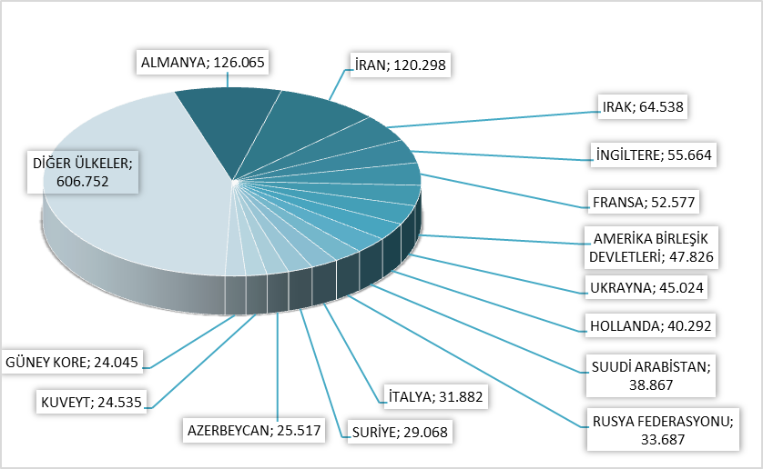

2016 yılı ilk iki ayında İstanbul’a gelen yabancıların toplamdaki yüzdeleri şöyle:
Almanlar:%9.5, İranlılar:%9.0, Iraklılar:%4.8, İngilizler:%4.2, Fransızlar:%3.9, Amerikalılar:%3.6, Ukraynalılar:%3.4, Hollandalılar:%3.0, Suudi Arabistanlılar:%2.9, Ruslar:%2.5, İtalyanlar:%2.4, Suriyeliler:%2.2, Azerbeycanlılar:%1.9, Kuveytliler:%1.8, Güney Koreliler:%1.8, Diğer ülkeler: 45,5

Aynı Grafiğin 2015 yılı ocak-şubat ayları toplamı ise şu şekildeydi:

MİLLİYETLERİNE GÖRE İSTANBUL’A GELEN YABANCILAR
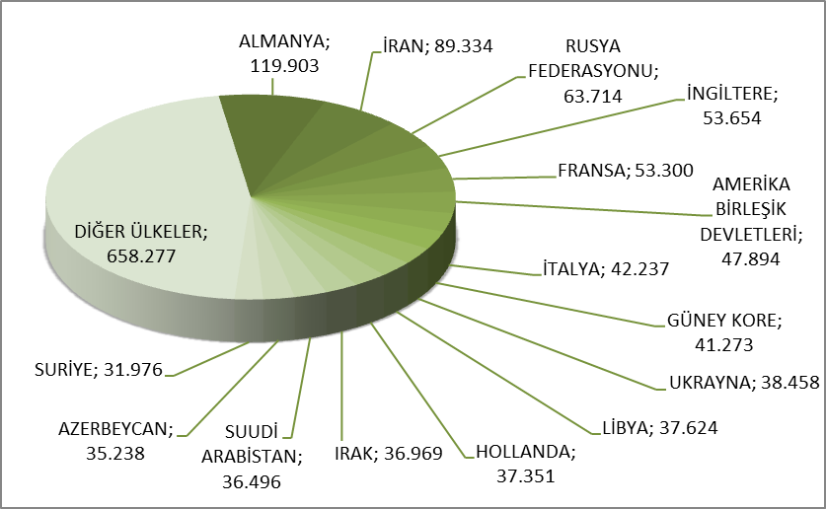
Almanlar:%8.4, İranlılar:%6.3, Ruslar:%4.5, İngilizler:%3.8, Fransızlar:%3.7, Amerikalılar:%3.4, İtalyanlar:%3.0, Güney Koreliler:%2.9, Ukraynalılar:%2.7, Libyalılar:%2.6, Hollandalılar:%2.6, Iraklılar:%2.6, Suudi Arabistanlılar:%2.6, Azerbeycanlılar:%2.5, Suriyeliler:%2.2, Diğer ülkeler: 46,2

İSTANBUL’A GELEN YABANCILAR TÜM MİLLİYETLER 2015/2016
Ocak-Şubat

S. No | ÜLKE İSMİ | 2016 Gelen | 2015 Gelen | Değişim  % | S. No | ÜLKE İSMİ | 2016 Gelen | 2015 Gelen | Değişim  %
1 | ALMANYA | 126.065 | 119.903 | 5,1 | 52 | PAKİSTAN | 6.426 | 6.047 | 6,3
2 | İRAN | 120.298 | 89.334 | 34,7 | 53 | ARNAVUTLUK | 5.944 | 5.773 | 3,0
3 | IRAK | 64.538 | 36.969 | 74,6 | 54 | AVUSTRALYA | 5.859 | 6.682 | -12,3
4 | İNGİLTERE | 55.664 | 53.654 | 3,7 | 55 | AFGANİSTAN | 5.519 | 2.388 | 131,1
5 | FRANSA | 52.577 | 53.300 | -1,4 | 56 | BOSNA HERSEK | 5.425 | 5.114 | 6,1
6 | ABD | 47.826 | 47.894 | -0,1 | 57 | FİNLANDİYA | 5.372 | 5.234 | 2,6
7 | UKRAYNA | 45.024 | 38.458 | 17,1 | 58 | MACARİSTAN | 5.121 | 5.607 | -8,7
8 | HOLLANDA | 40.292 | 37.351 | 7,9 | 59 | NORVEÇ | 5.110 | 6.990 | -26,9
9 | SUUDİ ARABİSTAN | 38.867 | 36.496 | 6,5 | 60 | BREZİLYA | 4.784 | 8.313 | -42,5
10 | RUSYA FED. | 33.687 | 63.714 | -47,1 | 61 | ÇEK CUMHURİYETİ | 4.702 | 4.839 | -2,8
11 | İTALYA | 31.882 | 42.237 | -24,5 | 62 | FİLİPİNLER | 4.593 | 4.728 | -2,9
12 | SURİYE | 29.068 | 31.976 | -9,1 | 63 | MAKEDONYA | 4.109 | 3.978 | 3,3
13 | AZERBEYCAN | 25.517 | 35.238 | -27,6 | 64 | İRLANDA | 3.977 | 4.117 | -3,4
14 | KUVEYT | 24.535 | 26.089 | -6,0 | 65 | BİRLEŞİK ARAP EMİR. | 3.958 | 5.028 | -21,3
15 | GÜNEY KORE | 24.045 | 41.273 | -41,7 | 66 | HAYMATLOS | 3.748 | 3.930 | -4,6
16 | ÇİN | 23.756 | 27.333 | -13,1 | 67 | BEYAZ RUSYA | 3.741 | 3.940 | -5,1
17 | TÜRKMENİSTAN | 20.977 | 21.330 | -1,7 | 68 | NİJERYA | 3.654 | 3.280 | 11,4
18 | AVUSTURYA | 18.014 | 18.400 | -2,1 | 69 | PORTAKİZ | 3.390 | 3.560 | -4,8
19 | LÜBNAN | 17.126 | 13.124 | 30,5 | 70 | GÜNEY AFRİKA | 3.157 | 3.202 | -1,4
20 | BELÇİKA | 16.768 | 16.253 | 3,2 | 71 | LİTVANYA | 3.089 | 2.904 | 6,4
21 | YUNANİSTAN | 16.597 | 18.228 | -8,9 | 72 | TAYVAN | 3.084 | 3.842 | -19,7
22 | KKTC | 16.501 | 16.990 | -2,9 | 73 | HIRVATİSTAN | 2.861 | 4.503 | -36,5
23 | İSVEÇ | 16.434 | 22.178 | -25,9 | 74 | SLOVENYA | 2.775 | 3.437 | -19,3
24 | CEZAYİR | 15.761 | 13.615 | 15,8 | 75 | TACİKİSTAN | 2.697 | 4.918 | -45,2
25 | MISIR | 15.121 | 13.068 | 15,7 | 76 | YEMEN | 2.554 | 3.752 | -31,9
26 | TUNUS | 14.648 | 13.511 | 8,4 | 77 | ERMENİSTAN | 2.385 | 1.807 | 32,0
27 | İSPANYA | 14.350 | 21.497 | -33,2 | 78 | SLOVAKYA | 2.381 | 2.553 | -6,7
28 | ÖZBEKİSTAN | 14.311 | 19.078 | -25,0 | 79 | BANGLADEŞ | 2.120 | 1.620 | 30,9
29 | FAS | 14.198 | 12.630 | 12,4 | 80 | MOĞOLİSTAN | 2.022 | 1.913 | 5,7
30 | İSVİÇRE | 14.088 | 14.352 | -1,8 | 81 | UMMAN | 1.972 | 2.172 | -9,2
31 | ROMANYA | 14.087 | 14.572 | -3,3 | 82 | KARADAĞ | 1.879 | 2.094 | -10,3
32 | BULGARİSTAN | 13.982 | 12.910 | 8,3 | 83 | SİNGAPUR | 1.858 | 2.137 | -13,1
33 | İSRAİL | 13.865 | 9.442 | 46,8 | 84 | LATVİA | 1.856 | 2.097 | -11,5
34 | KAZAKİSTAN | 13.825 | 22.480 | -38,5 | 85 | ESTONYA | 1.794 | 1.508 | 19,0
35 | ÜRDÜN | 13.819 | 9.703 | 42,4 | 86 | FİLİSTİN | 1.719 | 1.282 | 34,1
36 | KIRGİZİSTAN | 12.235 | 12.123 | 0,9 | 87 | MEKSİKA | 1.393 | 1.818 | -23,4
37 | DANİMARKA | 11.152 | 11.653 | -4,3 | 88 | ŞİLİ | 1.318 | 1.968 | -33,0
38 | LİBYA | 10.977 | 37.624 | -70,8 | 89 | KOLOMBİYA | 1.221 | 1.513 | -19,3
39 | GÜRCİSTAN | 10.549 | 10.783 | -2,2 | 90 | SUDAN | 1.140 | 1.023 | 11,4
40 | KANADA | 9.960 | 11.035 | -9,7 | 91 | TAYLAND | 1.059 | 1.756 | -39,7
41 | BAHREYN | 8.818 | 5.970 | 47,7 | 92 | YENİ ZELENDA | 1.008 | 1.137 | -11,3
42 | HİNDİSTAN | 8.717 | 10.416 | -16,3 | 93 | HONKONG | 953 | 1.917 | -50,3
43 | KOSOVA | 8.269 | 7.134 | 15,9 | 94 | SENEGAL | 865 | 671 | 28,9
44 | MALAZYA | 8.187 | 9.042 | -9,5 | 95 | NEPAL | 858 | 211 | 306,6
45 | JAPONYA | 7.805 | 19.245 | -59,4 | 96 | KAMERUN | 852 | 828 | 2,9
46 | ARJANTİN | 7.353 | 5.107 | 44,0 | 97 | KIBRIS RUM KESİMİ | 830 | 742 | 11,9
47 | SIRBISTAN | 7.086 | 8.008 | -11,5 | 98 | KONGO DEMOK. CUM. | 822 | 732 | 12,3
48 | POLONYA | 6.852 | 7.430 | -7,8 | 99 | MALTA | 721 | 876 | -17,7
49 | ENDENOZYA | 6.838 | 8.323 | -17,8 | 100 | KENYA | 721 | 646 | 11,6
50 | KATAR | 6.668 | 5.979 | 11,5 | 101 | BİR. MİLLETLER ÖRG | 688 | 531 | 29,6
51 | MOLDOVA CUM. | 6.429 | 6.638 | -3,1 | 102 | ETİYOPYA | 646 | 531 | 21,7

S. No | ÜLKE İSMİ | 2016 Gelen | 2015 Gelen | Değişim  % | S. No | ÜLKE İSMİ | 2016 Gelen | 2015 Gelen | Değişim  %
103 | SOMALİ | 620 | 455 | 36,3 | 157 | NAMİBYA | 34 | 28 | 21,4
104 | PERU | 504 | 431 | 16,9 | 158 | SAN MARİO | 28 | 28 | 0,0
105 | GANA | 482 | 464 | 3,9 | 159 | HAİTİ | 28 | 36 | -22,2
106 | VENEZUELLA | 481 | 481 | 0,0 | 160 | MALAVİ | 27 | 26 | 3,8
107 | LÜKSEMBURG | 341 | 412 | -17,2 | 161 | MALAGAZI C. | 26 | 19 | 36,8
108 | COTE D'IVOİRE | 337 | 309 | 9,1 | 162 | BELİZE | 22 | 11 | 100,0
109 | SRİ LANKA | 313 | 254 | 23,2 | 163 | ORTA AFRİKA CUM. | 19 | 21 | -9,5
110 | EKVATOR | 306 | 313 | -2,2 | 164 | ANDORRA | 18 | 21 | -14,3
111 | TANZANYA | 305 | 300 | 1,7 | 165 | BOSTWANA | 18 | 21 | -14,3
112 | UGANDA | 303 | 306 | -1,0 | 166 | BARBADOS | 15 | 14 | 7,1
113 | ZİMBABWE | 278 | 220 | 26,4 | 167 | FİLDİŞİ SAHİLİ | 14 | 17 | -17,6
114 | MALİ | 275 | 225 | 22,2 | 168 | CAP - VERT | 13 | 20 | -35,0
115 | İZLANDA | 241 | 203 | 18,7 | 169 | MONACO | 13 | 9 | 44,4
116 | VİETNAM | 237 | 377 | -37,1 | 170 | MACAO | 13 | 89 | -85,4
117 | URUGUAY | 229 | 244 | -6,1 | 171 | ANTİGUA VE BARBUDA | 13 | 5 | 160,0
118 | GABON | 216 | 202 | 6,9 | 172 | SURİNAM | 12 | 8 | 50,0
119 | MORİTANYA | 205 | 248 | -17,3 | 173 | SWAZİLAND | 11 | 6 | 83,3
120 | SAİNT KİTS VE NEVİS | 203 | 91 | 123,1 | 174 | EKVATOR GİNESİ | 11 | 10 | 10,0
121 | BURKİNA FASO | 203 | 199 | 2,0 | 175 | ANGUİLLA | 9 | 10 | -10,0
122 | ERİTRE | 199 | 164 | 21,3 | 176 | GİNE - BİSSAU | 9 | 28 | -67,9
123 | NİJER | 191 | 138 | 38,4 | 177 | SEYCHELLES | 8 | 23 | -65,2
124 | DOMİNİK CUM. | 191 | 197 | -3,0 | 178 | BAHAMA | 6 | 6 | 0,0
125 | CİBUTİ | 166 | 114 | 45,6 | 179 | YUGOSLAVYA | 6 | 975 | -99,4
126 | MARITUS | 166 | 165 | 0,6 | 180 | KAMBOÇYA | 6 | 11 | -45,5
127 | KOSTARTİKA | 158 | 203 | -22,2 | 181 | GRENADA | 5 | 8 | -37,5
128 | BRUNİ | 152 | 129 | 17,8 | 182 | LAO DEMOKRATİK CUM. | 5 | 25 | -80,0
129 | ANGOLA | 143 | 174 | -17,8 | 183 | TUVALU | 4 | 3 | 33,3
130 | ÇAD | 140 | 115 | 21,7 | 184 | GUYANA | 4 | 2 | 100,0
131 | GİNE | 116 | 82 | 41,5 | 185 | LESOTO | 3 | 4 | -25,0
132 | BOLİVYA | 108 | 121 | -10,7 | 186 | SAİNT LUCİA | 3 | 3 | 0,0
133 | KOMOR | 103 | 109 | -5,5 | 187 | BHUTAN | 2 | 4 | -50,0
134 | PANAMA | 101 | 125 | -19,2 | 188 | VATİKAN | 2 | 2 | 0,0
135 | PARAGUAY | 100 | 79 | 26,6 | 189 | FİJİ | 2 | 9 | -77,8
136 | KONGO | 92 | 81 | 13,6 | 190 | KUZEY KORE | 2 | 5 | -60,0
137 | KÜBA | 91 | 67 | 35,8 | 191 | SAİNT VİNCENT VE THE GRENADİNES | 1 | 2 | -50,0
138 | BENİN | 91 | 81 | 12,3 | 192 | TONGA | 1 | 2 | -50,0
139 | GUETEMALA | 85 | 97 | -12,4 | 193 | VANUATU | 1 | 1 | 0,0
140 | MOZAMBİK | 84 | 47 | 78,7 | 194 | WAKE ADASI | 1 | 2 | -50,0
141 | ZAMBİYA | 80 | 89 | -10,1 | 195 | BURMA | 1 | 0 | -
142 | RWANDA | 79 | 36 | 119,4 | 196 | GUAM | 1 | 0 | -
143 | TRİNİDAD VE TOBAGO | 75 | 56 | 33,9 | 197 | PAPUA YENİ GİNE | 1 | 0 | -
144 | GAMBİYA | 75 | 55 | 36,4 | 198 | SAO TOME VE PRİNCİPE | 1 | 4 | -75,0
145 | LİHTEHSAYN | 66 | 70 | -5,7 | 199 | TARAFSIZ BÖLGE (NEUTRAL ZONE) | 1 | 0 | -
146 | MALDİVE ADALARI | 64 | 92 | -30,4 | 200 | CEBELİ TARIK | 0 | 8 | -100,0
147 | SİERRA - LEONE | 59 | 26 | 126,9 | 201 | KİRİBATİ | 0 | 5 | -100,0
148 | HONDURAS | 59 | 52 | 13,5 | 202 | BILINMEYEN PASAPORT | 0 | 3 | -100,0
149 | ELSALVADOR | 57 | 50 | 14,0 | 203 | DOĞU TİMOR | 0 | 1 | -100,0
150 | JAMEİKA | 55 | 58 | -5,2 | 204 | ANTARTİKA | 0 | 1 | -100,0
151 | NİKARUGUA | 55 | 23 | 139,1 | 205 | SOLOMON ADALARI | 0 | 1 | -100,0
152 | TOGO | 43 | 52 | -17,3 | 206 | KUZEY MARİAN ADALARI | 0 | 1 | -100,0
153 | DOMİNİK | 43 | 25 | 72,0 | 207 | ARUBA | 0 | 1 | -100,0
154 | LİBERYA | 41 | 66 | -37,9 | 208 | MARSHALL ADALARI | 0 | 1 | -100,0
155 | MYAMMAR | 37 | 88 | -58,0 | 209 | NAURU | 0 | 1 | -100,0
156 | BURUNDİ | 35 | 17 | 105,9 | 210 | WALLİS VE FUTUNA ADALARI | 0 | 1 | -100,0

2006, 2010 ve 2016 OCAK-ŞUBAT AYINDA GELEN İLK 10 ÜLKE SIRALAMASI

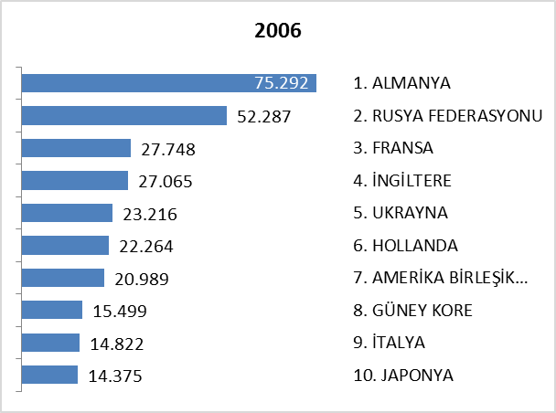
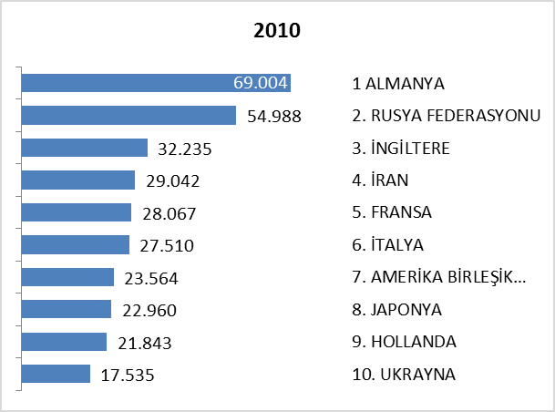
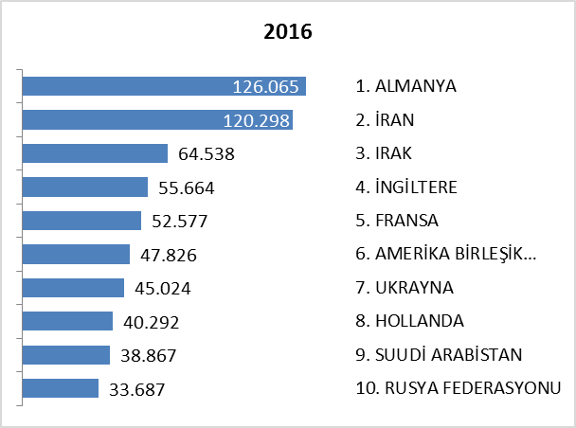

ARAP ÜLKELERİ SON ÜÇ YIL GELEN ZİYARETÇİ

Ocak-Şubat | 2014 | 2015 | 2016 | 2015-2016 değişim %
IRAK | 29.650 | 36.969 | 64.538 | 74,6
SUUDİ ARABİSTAN | 28.292 | 36.496 | 38.867 | 6,5
SURİYE | 28.090 | 31.976 | 29.068 | -9,1
KUVEYT | 16.255 | 26.089 | 24.535 | -6,0
LÜBNAN | 13.483 | 13.124 | 17.126 | 30,5
CEZAYİR | 13.287 | 13.615 | 15.761 | 15,8
MISIR | 12.866 | 13.068 | 15.121 | 15,7
TUNUS | 11.397 | 13.511 | 14.648 | 8,4
FAS | 10.174 | 12.630 | 14.198 | 12,4
ÜRDÜN | 8.614 | 9.703 | 13.819 | 42,4
LİBYA | 47.930 | 37.624 | 10.977 | -70,8
BAHREYN | 3.860 | 5.970 | 8.818 | 47,7
KATAR | 4.667 | 5.979 | 6.668 | 11,5
B.A.E | 3.521 | 5.028 | 3.958 | -21,3
YEMEN | 2.606 | 3.752 | 2.554 | -31,9
UMMAN | 1.137 | 2.172 | 1.972 | -9,2
FİLİSTİN | 846 | 1.282 | 1.719 | 34,1
SUDAN | 888 | 1.023 | 1.140 | 11,4
 | 237.563 | 270.011 | 285.487 | 5,7

Yukarıda son üç yılda Ocak ve Şubat aylarında, Arap Ülkelerinden gelen ziyaretçi sayıları görülmektedir. Toplamda geçen yıla oranla %6 artış gözlenmiştir.

Aşağıda ise İstanbul’a gelen toplam ziyaretçi sayısı, Arap ülkelerinden gelen ziyaretçi sayısı ve bunların oranı görülmektedir. Görüldüğü üzere her geçen yıl bu oran artmaktadır. Burada, Arapların şehrimize olan ilgisinin ve dolayısıyla varış sayılarının yükselen bir oranda artmakta olduğunu ifade edebiliriz. 2011 yılından bu yana İstanbul’a gelen yabancı ziyaretçiler içerisinde Arap ülkelerinden gelenlerin oranı %11 den %21 e çıkmıştır.

 | 2011 YILI | 2012 YILI | 2013 YILI | 2014 YILI | 2015 YILI | 2016 YILI
İstanbul | 8.057.879 | 9.381.670 | 10.474.867 | 11.842.983 | 12.414.677 | 1.366.637
Arap Ülkeleri | 910.360 | 1.371.092 | 1.675.337 | 2.126.641 | 2.534.324 | 285.487
ORAN: | 11,3 | 14,6 | 16,0 | 18,0 | 20,4 | 20,9

ARAP ÜLKELERİ 2010-2015 (Tüm Yıl) GELEN ZİYARETÇİ GRAFİKLERİ

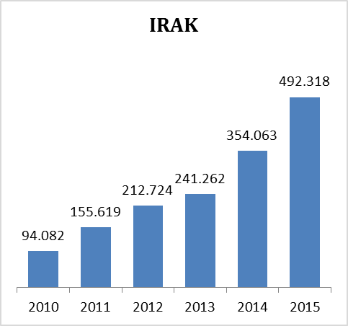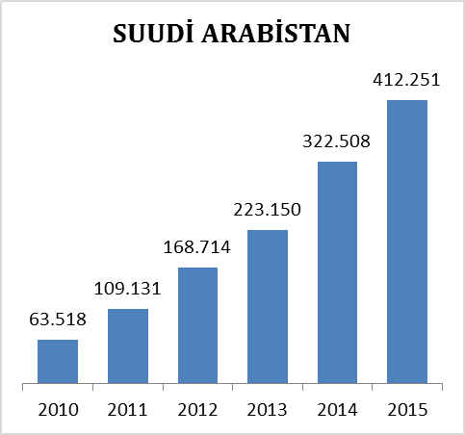

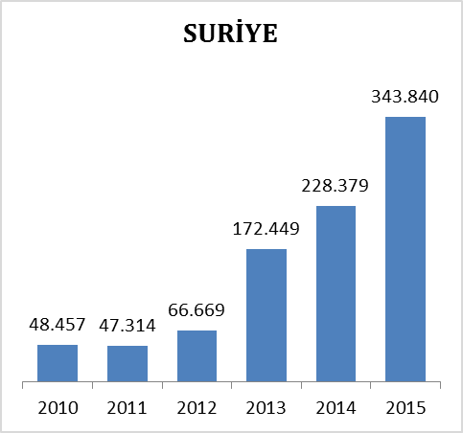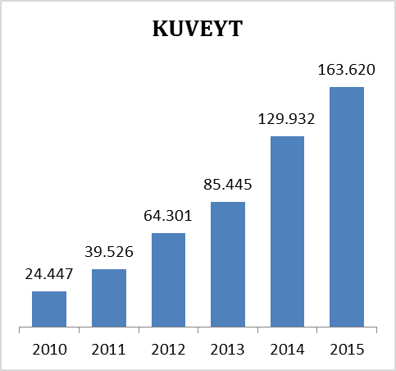

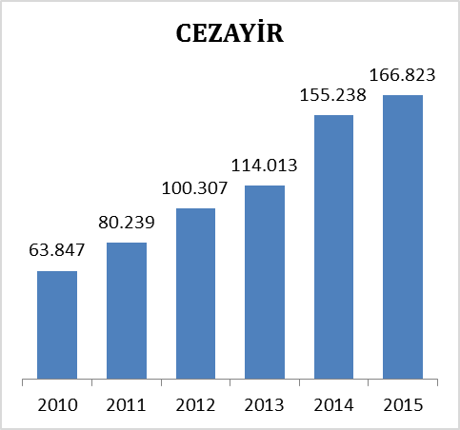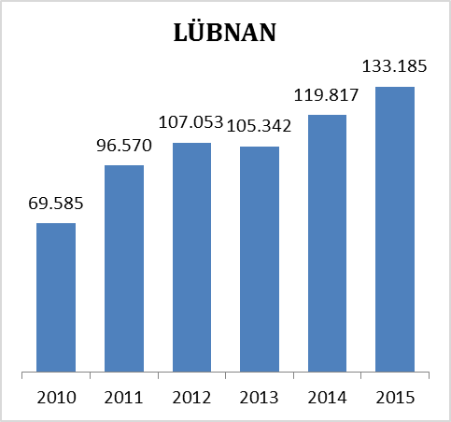

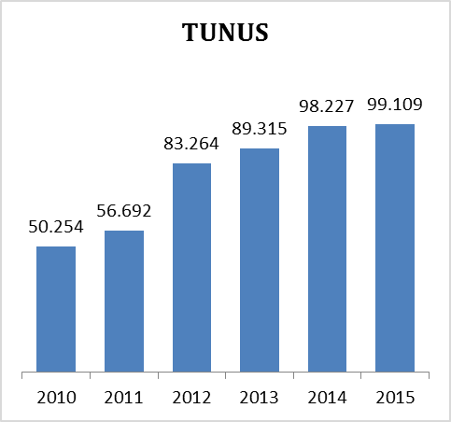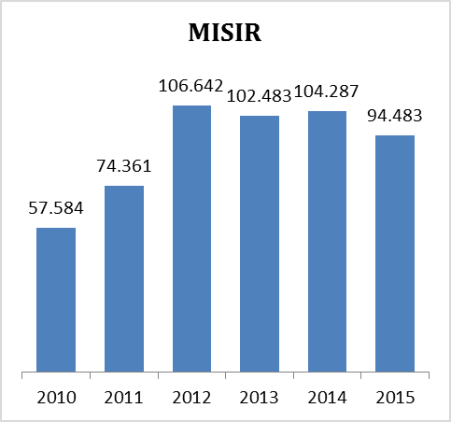

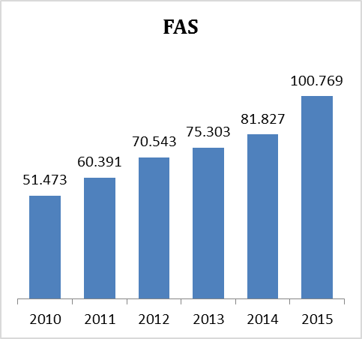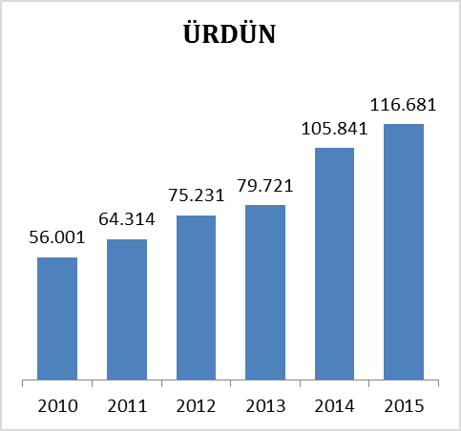

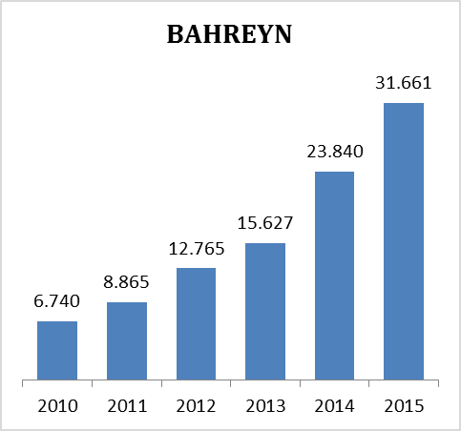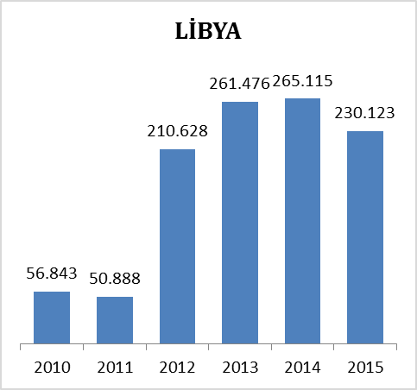

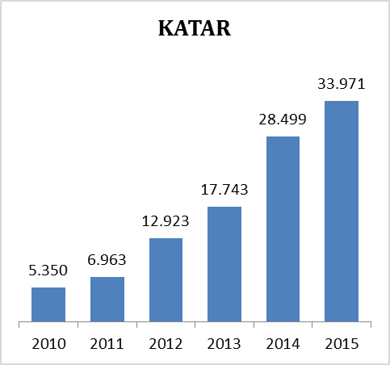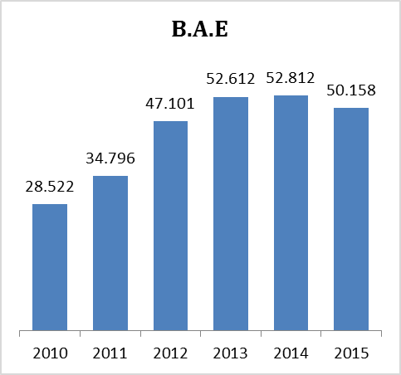

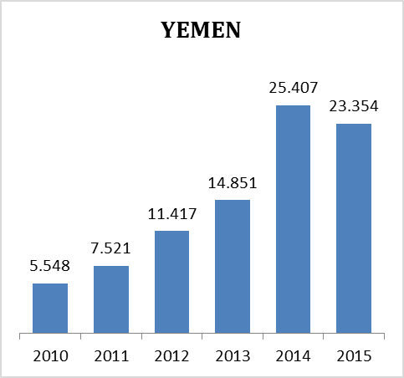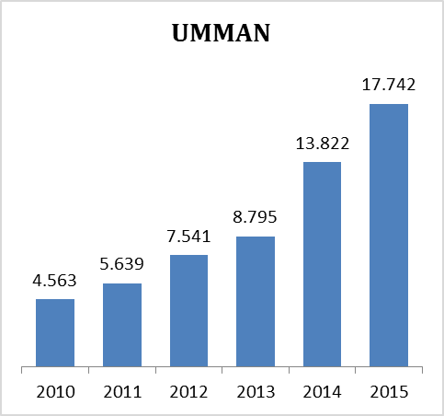

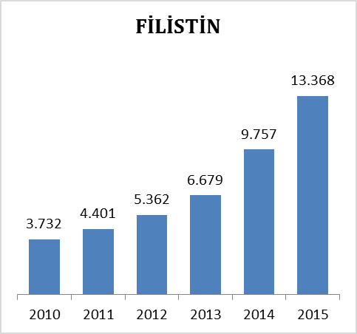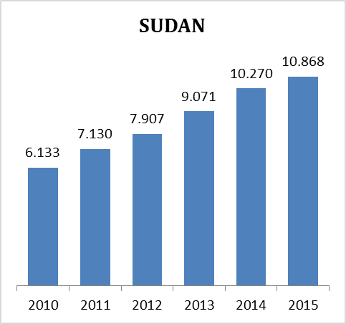

İSTANBUL’DAKİ ACENTALAR

Acenta Grubu | Merkez | Şube | Toplam
A Grubu | 2372 | 8 | 2380
A Grubu Geçici | 15 | 2 | 17
B Grubu | 42 | 3 | 45
C Grubu | 44 | 5 | 49
 |  |  | 2.441

İstanbul’da tüm gruplar ve şubeler dahil toplam 2441 adet acenta vardır.

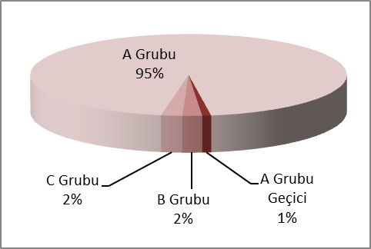

KONAKLAMA TESİSLERİ

KÜLTÜR VE TURİZM BAKANLIĞI “İŞLETME BELGELİ” KONAKLAMA TESİSLERİ
YERİ | Avrupa | Anadolu | Tesis Sayısı TOPLAM | Avrupa | Anadolu | Avrupa | Anadolu | Yatak Sayısı TOPLAM
TÜRÜ | Tesis Sayısı |  | Tesis Sayısı TOPLAM | Oda Sayısı |  | Yatak Sayısı |  | Yatak Sayısı TOPLAM
Özel Tesis | 105 | 9 | 114 | 3850 | 359 | 10229 | 719 | 10948
Butik Otel | 15 | 2 | 17 | 716 | 42 | 1436 | 84 | 1520
Beş Yıldızlı Otel | 69 | 17 | 86 | 17749 | 4577 | 35962 | 9146 | 45108
Dört Yıldızlı Otel | 101 | 11 | 112 | 11690 | 1051 | 23411 | 2087 | 25498
Üç Yıldızlı Otel | 97 | 14 | 111 | 5928 | 725 | 11501 | 1386 | 12887
İki Yıldızlı Otel | 39 | 5 | 44 | 1431 | 170 | 2742 | 342 | 3084
Tek Yıldızlı Otel | 6 | 1 | 7 | 145 | 19 | 273 | 38 | 311
Apart Otel | 2 | 1 | 3 | 58 | 36 | 154 | 72 | 226
Pansiyon | 3 | 1 | 4 | 26 | 9 | 52 | 18 | 70
Motel | - | - | 0 | - | - | - | - | 0
Hostel | 1 | - | 1 | 123 | - | 166 | - | 166
TOPLAM | 438 | 61 | 499 | 41716 | 6988 | 85926 | 13892 | 99818

Yukarıdaki Tabloda Kültür ve Turizm Bakanlığımızdan “İşletme Belgeli” konaklama tesisleri yer almaktadır. Avrupa ve Anadolu yakası olarak ayrı ayrı belirtilmiş olan toplam 499 tesisin tamamının yatak kapasitesi toplamı 99.818’dir.
Aşağıda ise Bakanlığımızdan yatırım belgesi almış olan 207 adet tesise ait değerler görülmektedir. İstanbul’da inşası devam eden toplam 45.753 yatak kapasiteli konaklama tesisi bulunmaktadır.

KÜLTÜR VE TURİZM BAKANLIĞI “YATIRIM BELGELİ” KONAKLAMA TESİSLERİ
YERİ | Avrupa | Anadolu | Tesis Sayısı TOPLAM | Avrupa | Anadolu | Avrupa | Anadolu | Yatak Sayısı TOPLAM
TÜRÜ | Tesis Sayısı |  | Tesis Sayısı TOPLAM | Oda Sayısı |  | Yatak Sayısı |  | Yatak Sayısı TOPLAM
Özel Tesis | 19 | 1 | 20 | 951 | 12 | 1377 | 24 | 1401
Butik Otel | 18 | - | 18 | 639 | - | 1288 | - | 1288
Beş Yıldızlı Otel | 32 | 6 | 38 | 8842 | 1245 | 17939 | 2620 | 20559
Dört Yıldızlı Otel | 50 | 12 | 62 | 5636 | 1659 | 11113 | 3485 | 14598
Üç Yıldızlı Otel | 48 | 12 | 60 | 2588 | 1173 | 5212 | 2301 | 7513
İki Yıldızlı Otel | 5 | 1 | 6 | 100 | 20 | 190 | 40 | 230
Tek Yıldızlı Otel | 2 | - | 2 | 52 | - | 104 | - | 104
Hostel | 1 | - | 1 | 30 | - | 60 | - | 60
TOPLAM | 175 | 32 | 207 | 18838 | 4109 | 37283 | 8470 | 45753

YEME-İÇME VE EĞLENCE TESİSLERİ

KÜLTÜR VE TURİZM BAKANLIĞI “İŞLETME BELGELİ”

YERİ | Avrupa | Anadolu | Avrupa | Anadolu | TOPLAM
TÜRÜ | Sayısı |  | Kapasite |  | TOPLAM
Özel Tesis | 138 | 29 | 21016 | 6289 | 27305
Lüks Lokanta | 1 | - | 600 | - | 600
1.Sınıf Lokanta | 99 | 53 | 23925 | 15790 | 39715
2.Sınıf Lokanta | 32 | 14 | 4958 | 1910 | 6868
Kafeterya | 5 | 1 | 640 | 175 | 815
Müstakil Eğlence Yerleri | 6 | 1 | 950 | 50 | 1000
Bar | 2 | 2 | 210 | 90 | 300
Günübirlik Tesisler | 9 | 7 | 2345 | 1245 | 3590
Kongre Merkezleri | 3 | - | - | - | 0
Yat Limanları | 2 | - | - | - | 0
Ara Toplam | 297 | 107 | 54644 | 25549 | 80193
Yüzer Lokantalar | 44 |  | 15676
Günübirlik Gezi Tekneleri | 67 |  | 12777
Ticari Yatlar | 178 |  | 1259
Havuzlar | 1 |  | -
Tüm Toplam | 694 |  | 109905

Tabloda, Kültür ve Turizm Bakanlığından “İşletme Belgeli” Yeme – İçme ve Eğlence Tesisleri yer almaktadır. Bunların toplam kapasitesi 109.905 kişidir. Bu kapasitenin 29.712 kişilik kısmı Yüzer Lokantalar, Günübirlik Gezi Tekneleri ve Ticari Yatlar olarak belgelendirilen deniz taşıtlarına aittir.

Aşağıda ise Bakanlığımızdan yatırım belgesi almış olan tesislerin sayıları görülmektedir. İstanbul’da inşası devam eden toplam 5304 kişi kapasiteli Yeme – İçme ve Eğlence Tesisi bulunmaktadır.

TURİZM YATIRIMI BELGELİ YEME-İÇME VE EĞLENCE TESİSLERİ

YERİ | Avrupa | Anadolu | Avrupa | Anadolu | TOPLAM
TÜRÜ | Sayısı |  | Kapasite |  | Kapasite
1.Sınıf Lokanta | 18 | 5 | 3745 | 800 | 4545
Eğlence Merkezi | - | 1 | - | 300 | 300
Özel Belgeli | 1 | 1 | 99 | 60 | 159
Yat Limanları | 1 | - | - | - | -
Kongre Merkezi | 1
Günübirlik Gezi Tekneleri | 2 |  | 300 |  | 300
Toplam | 23 | 7 | 4144 | 1160 | 5304

